Projeto RespostaCerta

Especificação de Caso de Uso: UC11 Manter Problemas

# Visão Geral e Objetivos

Este caso de uso tem por objetivo cadastrar, alterar ou excluir os problemas mantidos pelo sistema.

# Atores Envolvidos

Administrador ou Professor

# Pré-Condições

Usuário autenticado através do UC7.

# Pós-Condições

Problema cadastrado, alterado ou excluído.

# Fluxo de Eventos

## Fluxo Básico

### Usuário aciona no menu do sistema a opção Problemas. Em seguida, escolhe entre: Cadastrar (Fluxo A1), Alterar (Fluxo A2) ou Excluir (Fluxo A3), conforme Interface I01.

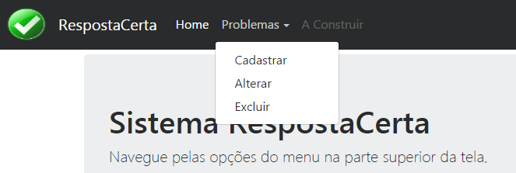

### Sistema aciona o fluxo correspondente à opção escolhida.

## Fluxo Alternativo A1 – Cadastro de Novo Problema

### Sistema solicita disciplina a que se refere o problema, e se o problema a ser cadastrado pertence a algum livro, conforme Interface I02

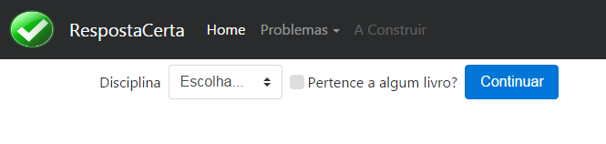

### Usuário seleciona disciplina e marca (ou não) a opção de pertencer a um livro e escolhe a opção Continuar.

### Caso a opção “Pertence a algum livro?” tenha sido marcada, aciona (estende) o UC12 para selecionar o livro e capítulo ao qual o problema pertence.

### Em caso negativo, Sistema solicita a origem do problema conforme Interface I03

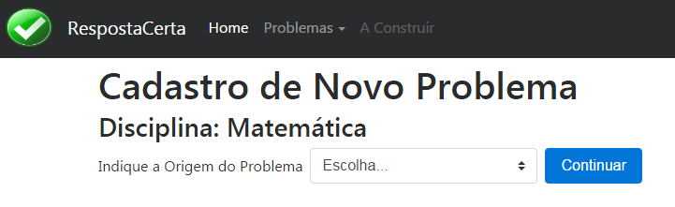

Na lista “Indique a Origem do Problema”, as opções são: Internet, Olímpiadas ou Competições, Autoria Própria, Outros.

### Sistema solicita a descrição do problema, que pode ser carregado através de: digitação, arquivo de imagem ou arquivo em formato pdf, conforme a Interface I04.

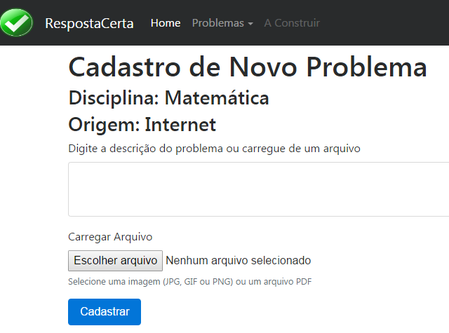

* No campo origem, caso o problema seja de um livro, deve ser indicado o título do livro, capítulo e o número do exercício.
* A descrição do problema não pode exceder 1000 caracteres.

### Usuário carrega arquivo ou informa a descrição do problema e seleciona Cadastrar.

### Sistema exibe os dados do problema conforme Interface I05 e solicita confirmação.

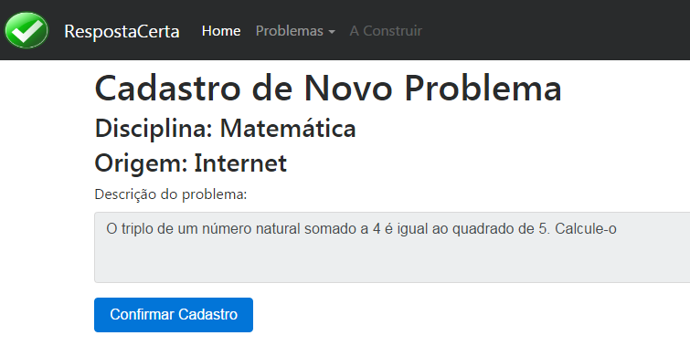

### Usuário confirma o cadastro, exibindo a mensagem “Operação Realizada com Sucesso!”.

### Sistema registra o novo problema, gerando um novo código, conforme Regra de Negócio R1.

## Fluxo Alternativo A2 – Alteração de um problema

### Sistema solicita o código do problema a ser alterado, conforme interface I06.

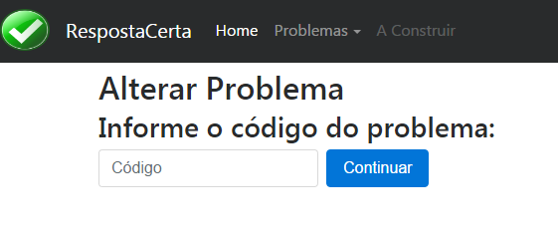

* O código deve ser informado no formato DDDNNNNN, onde DDD é a disciplina e NNNNN é a numeração sequencial do problema.

### Usuário informa o código e escolhe a opção continuar.

### Sistema exibe o problema, conforme Interface I07. Somente pode ser alterada a descrição do problema, ou a descrição escrita pode ser substituída por um arquivo de imagem ou PDF.

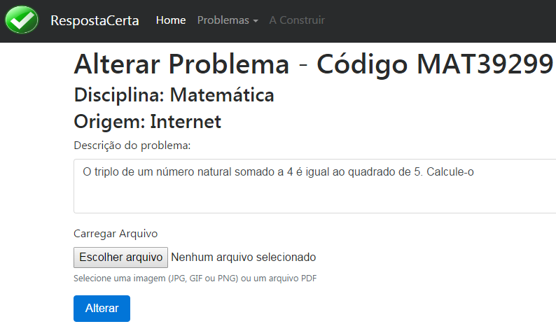

### Usuário altera a descrição do problema e seleciona a opção Alterar.

### Sistema exibe o problema e solicita confirmação, conforme Interface I08

### .

### Usuário confirma a alteração.

### Sistema registra os novos dados do problema, exibindo a mensagem “Operação Realizada com Sucesso!”

## Fluxo Alternativo A3 – Exclusão de Problema

### Sistema solicita código do problema, conforme Interface I09.

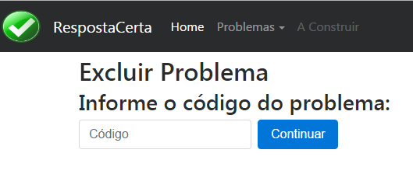

### Usuário informa o código e escolhe a opção Continuar.

### Sistema exibe os dados do problema e solicita motivo da exclusão, conforme interface I10.

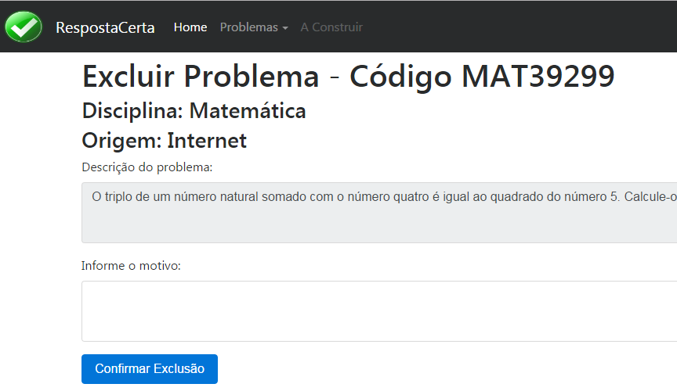

### Usuário informa motivo e escolhe Confirmar Exclusão.

### Sistema exclui o problema, registrando o usuário, data da exclusão, e motivo.

# Regras de Negócio Específicas

## Regra de Negócio R1 – Geração do Código de um novo problema

O código de um problema é formado por uma sigla de 8 caracteres, onde os três primeiros representam a disciplina, e os cinco últimos são uma numeração sequencial. (Exemplo: MAT00439)